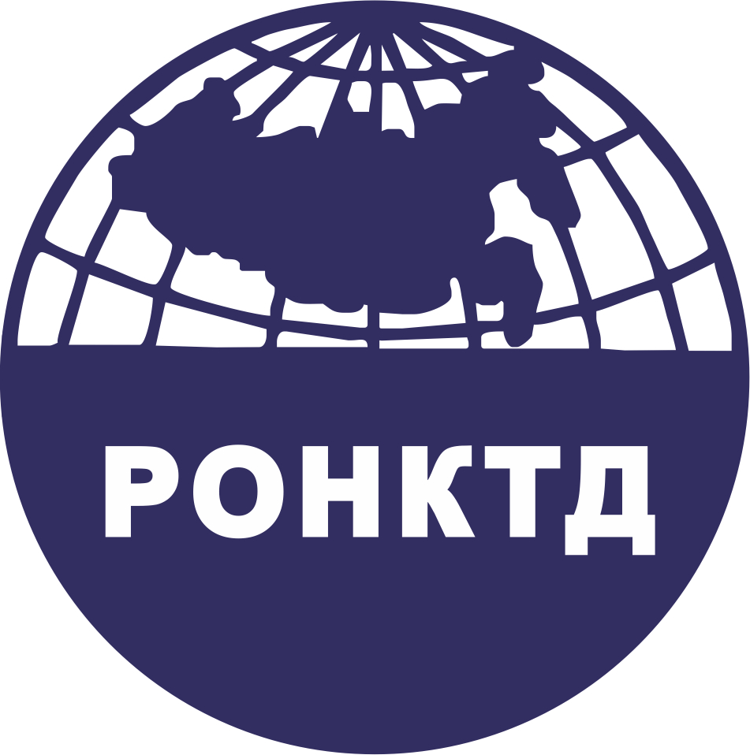 | XIV ВсероссийскИЙ конкурс специалистов неразрушающего контроля  Координирующий орган  оао «НТЦ «Промышленная безопасность»  ооо «НУЦ «Качество» | 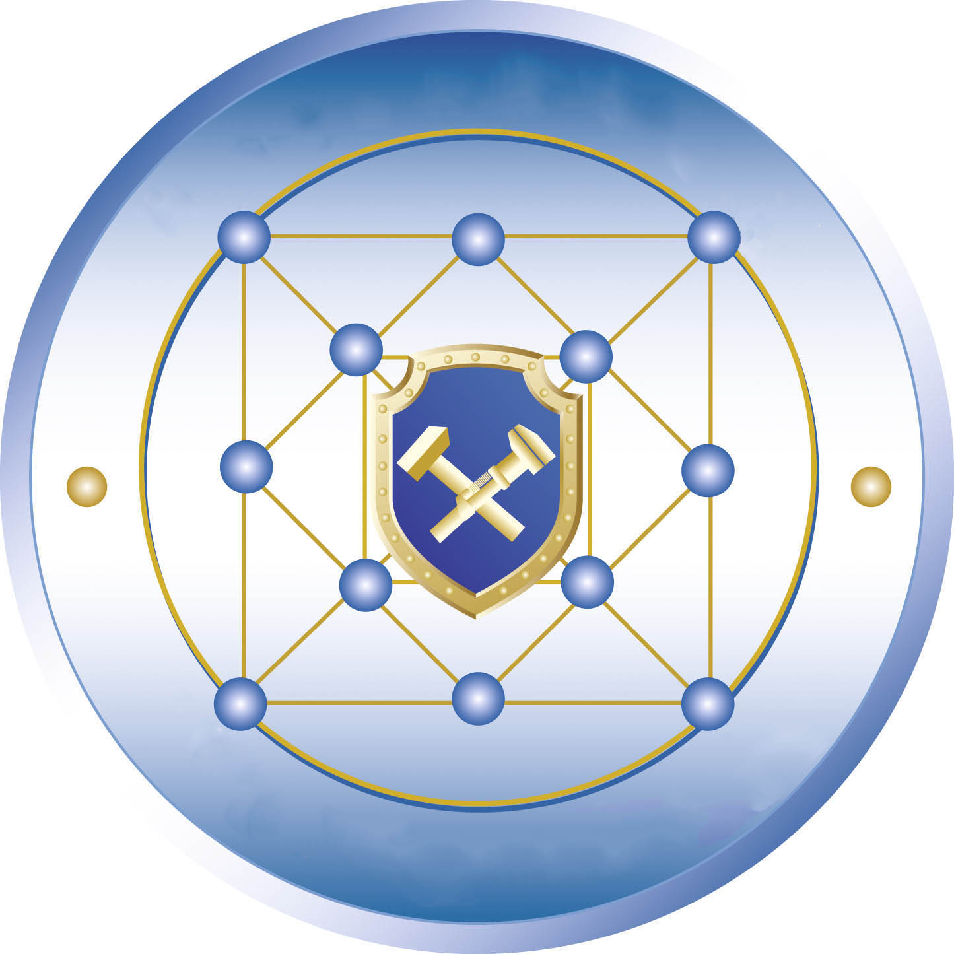

Региональные центры, проводящие I тур
XIV Всероссийского конкурса специалистов неразрушающего контроля

№  п./п. | НОАП/ОС, ЭЦ | Методы  НК | Место проведения | Контактная информация | ФИО руководителя,  ФИО контактного лица | Сроки проведения
1. | ООО «НУЦ «Качество» совместно АО «НИКИМТ-Атомстрой» | АЭ  ВД  ВИК  ВК  МК  ПВК  РК  ТК  УК | г. Москва,  Ленинский пр-т, д. 63/2, корп. 1 | Тел/факс: 8 (495) 744-70-51  Тел.: 744-70-52  777-41-02  e-mail:  info@centr-kachestvo.ru  сайт:  www.centr-kachestvo.ru | Генеральный директор:  Копытов Сергей Георгиевич  Контактное лицо:  Иванова Мария Константиновна | 07 – 09 февраля  2017 г.
2. | ООО «АРЦ НК» | ВД  ВИК  ВК  МК  ПВК  РК  ТК  УК | г. Томск,  ул. Большая Подгорная, д. 52, 3 этаж | Телефон: (3822) 60-16-98  21-84-98  Факс: 60-16-88  e-mail:  info@arcnk.ru  сайт:  http://арцнк.рф | Директор:  Сидуленко Олег Анатольевич | 08 – 10 февраля  2017 г.
3. | ООО «ИКЦ «Арина» | ВД  ВИК  ВК  МК  ПВК  РК  ТК  УК | г. Пермь,  ул. Героев Хасана, д. 7а, офис 540 | Тел.: (342) 263-32-25  Тел./факс: 261-89-11  e-mail:  office@arina.perm.ru  сайт:  www.arina.perm.ru | Директор:  Фёдорова Татьяна Ивановна | 31 января – 03 февраля  2017 г.
4. | АНО ДПО УАЦ «ИркутскНИИхиммаш» | РК  УК | г. Иркутск,  ул. Академика Курчатова, д. 3 | Тел./факс: (3952) 41-03-99  e-mail:  certicentr@himmash.irk.ru chemrukova@himmash.irk.ru  сайт:  www.ntchimmash.irk.ru | Директор:  Чемрукова Раиса Рафиковна | 07 – 09 февраля  2017 г.
5. | ЭЦ Дальневосточного филиала ФГУП «ВНИИФТРИ» | АЭ  ВИК  МК  ПВК  РК  УК | г. Хабаровск,  ул. Карла Маркса, д. 65 | Тел.: (4212) 32-92-68  Тел./факс: 30-15-66  e-mail:  dalstandart@dst.khv.ru  ems-09@dst.khv.ru  Me12@dst.khv.ru | Директор:  Лыков Юрий Иванович  Контактное лицо:  Руководитель ЭЦ  Юнникова  Валентина Васильевна | 06 – 09 февраля  2017 г.
6. | ЭЦ «Академия-НК» | ВИК  МК  ПВК  РК  УК | г. Самара,  ул. Молодогвардейская, д. 33, оф. 232 | Тел./факс: (846) 205-77-66  e-mail:  samarapb@mail.ru  сайт:  www.samarapb.ru | Ректор  АНО ДПО «Академия-НК»:  Семёнычев Виталий Валерьевич | 07 – 09 февраля  2017 г.
7. | НОАП ООО ЗУАЦ «Нерконт плюс» | ВД  ВИК  ТК | г. Пермь,  ул. Акад. Веденеева, д. 16, офис 83 | Тел./факс: (342) 275-15-85  284-56-75  e-mail:  nerkont@perm.ru  сайт:  www.nerkont.perm.ru | Директор:  Пепеляев Валентин Александрович | 06 – 10 февраля  2017 г.
8. | НОАП «Политех НК», структурного подразделения  ФГБОУ ВО «СамГТУ» | ВИК  ПВК  УК | г. Самара,  ул. Молодогвардейская, д. 244 | Телефон: (846) 278-43-11  факс: 278-44-00  e-mail:  politehnk@yandex.ru | Руководитель НОАП:  Козлов Михаил Юрьевич | 30 января – 10 февраля  2017 г.
9. | РЦАКД ИНК ТПУ | ВИК  МК  ПВК  РК  УК | г. Томск,  ул. Савиных, д. 7,  18 корпус ТПУ | Тел./факс: (3822) 41-99-21  e-mail:  ndt@tpu.ru  сайт:  http://ndt.tpu.ru/ | Директор:  Белкин Денис Сергеевич | 31 января – 03 февраля  2017 г.
10. | ООО «Уральский центр аттестации» | ВИК  МК  ПВК  РК  ТК  УК | г. Екатеринбург,  ул. Основинская, д. 7 | Тел./факс: (343) 211-09-60  211-09-61  211-09-66  e-mail:  uca@uca-ndt.ru  сайт:  www.uca-ndt.ru | Директор:  Ревина Нина Александровна | 01 – 03 февраля  2017 г.
11. | ООО «Центр НК» | АЭ  ВД  ВИК  МК  ПВК  РК  УК | г. Казань,  ул. Лядова, д. 5 | Тел./факс: (843) 571-05-02  571-02-50  e-mail:  mail@centr-nk.ru  сайт:  www.centr-nk.ru | Директор:  Кузеев Рауль Джавидович | 08 – 10 февраля  2017 г.
* Перечень Региональных центров по состоянию на 17января 2017 г. Оргкомитет оставляет за собой право внести изменения.

